10. Sea la siguiente tabla, en la que se reflejan los alumnos con los correspondientes

cursos, asignaturas y notas.

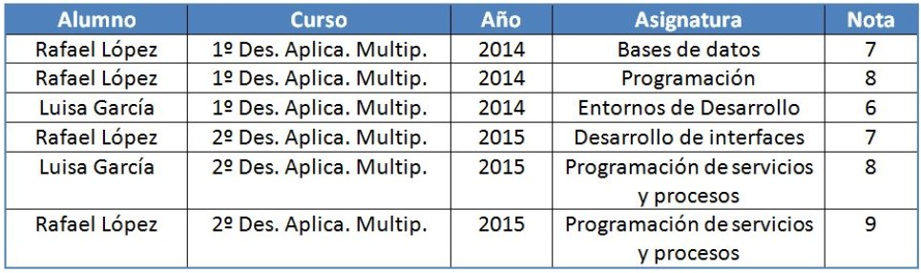

Dividir esta tabla en ¿tres tablas?¿cuatro?, que representen los ALUMNOS,

ASIGNATURAS, CURSOS y NOTAS. Añade los cambios que sean necesarios.

ALUMNO

| **id_Alumno** | **Alumno** |
| --- | --- |
| 1 | Rafael López |
| 2 | Luisa García |

CURSO

| **id_Curso** | **Curso** |
| --- | --- |
| 1 | 1º Des.Aplica.Multip. |
| 2 | 2º Des.Aplica.Multip. |

ASIGNATURA

| **id_Asig** | **Asignatura** | **Id_Curso** |
| --- | --- | --- |
| 1 | Bases de datos | 1 |
| 2 | Programación | 1 |
| 3 | Entornos de desarrollo | 1 |
| 4 | Desarrollo de interfaces | 2 |
| 5 | Programación de servicios y procesos | 2 |

MATRÍCULA_NOTA

| **id_Alumno** | **id_Asig** | **Año** | **Nota** |
| --- | --- | --- | --- |
| 1 | 1 | 2014 | 7 |
| 1 | 3 | 2014 | 8 |
| 2 | 2 | 2014 | 6 |
| 1 | 4 | 2015 | 7 |
| 2 | 5 | 2015 | 8 |
| 1 | 5 | 2015 | 9 |